西北农林科技大学在线巡课和督导听课操作指南
在线巡课操作：
1、用360极速模式浏览器打开学校首页，在首页底部点击【信息综合服务平台】，完成统一身份认证登录。
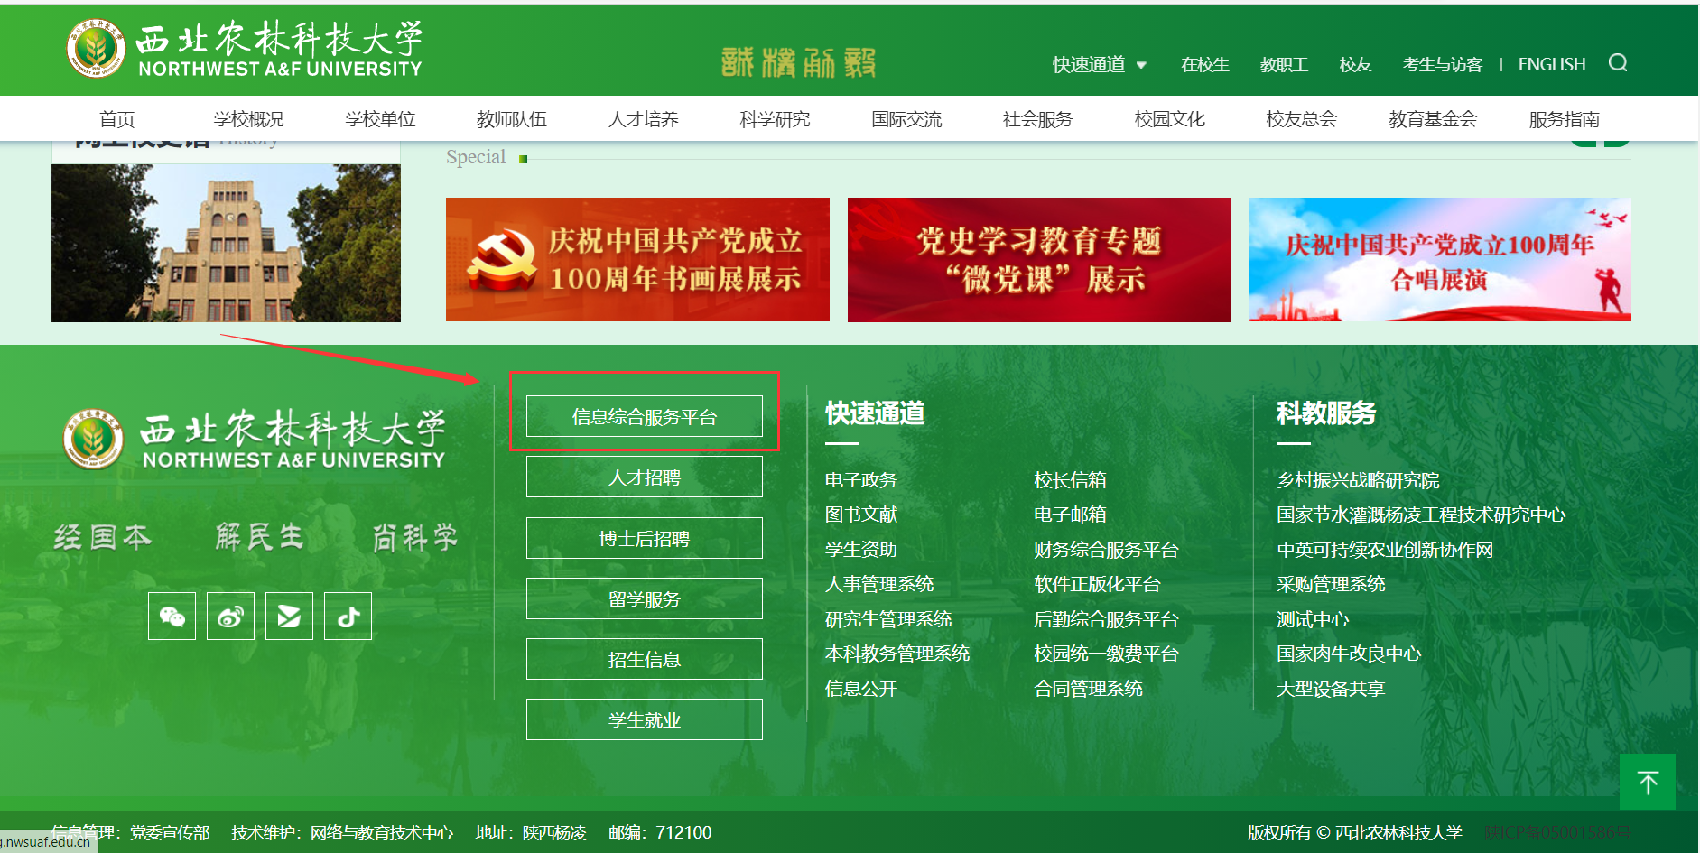
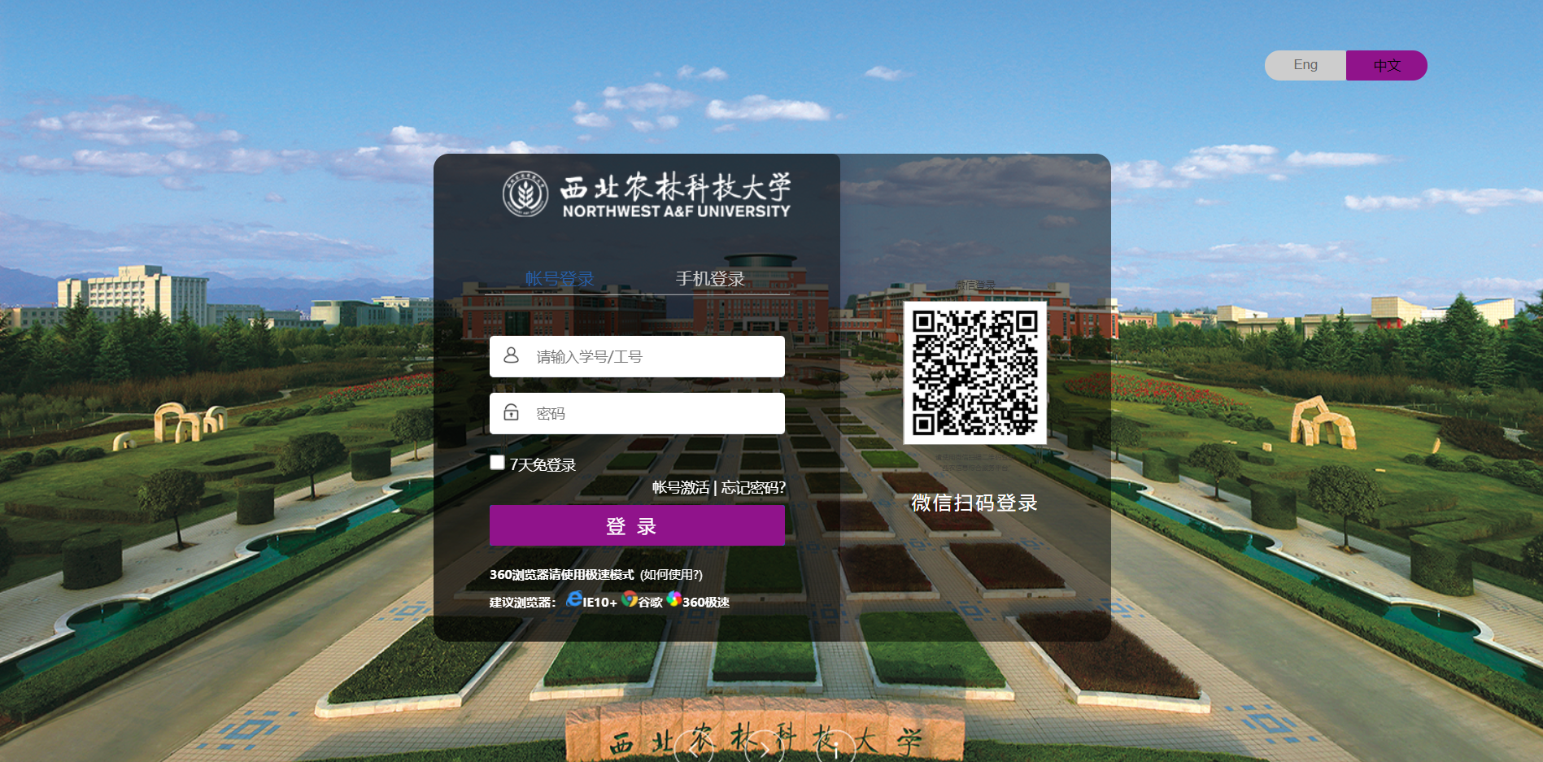
2、选择【直通车】，然后点击【智慧教学云平台】。
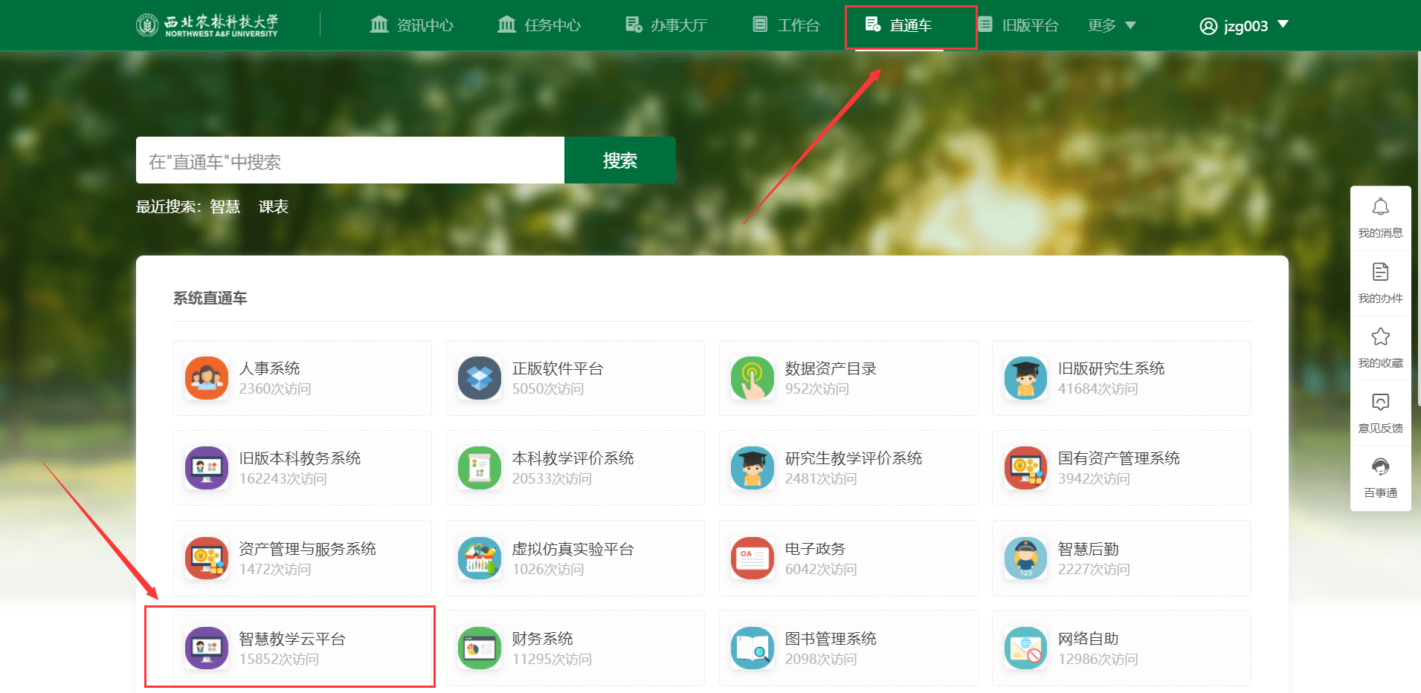
3、鼠标放至【听查课】，并【点击进入】听查课模块。
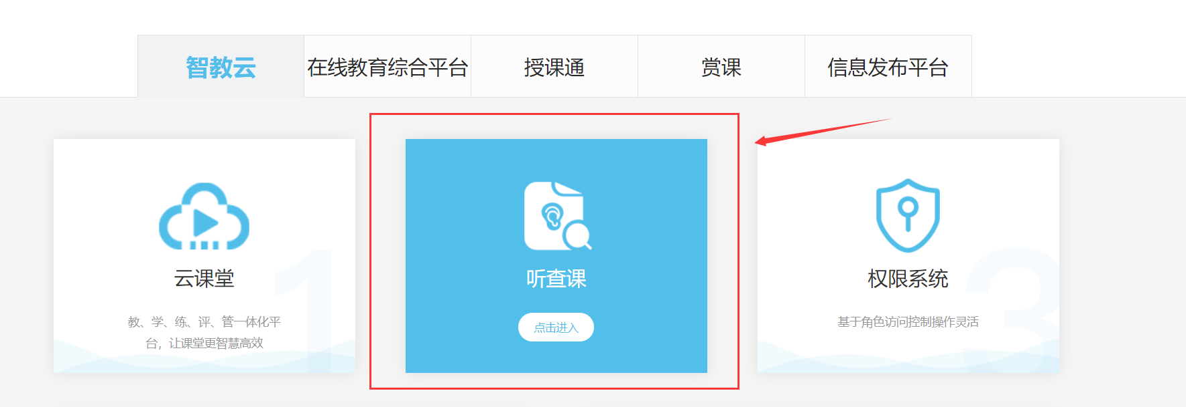
4、点击【在线巡课】，支持按【课表巡课】和【地理位置】两种巡课方式，并支持搜索功能。
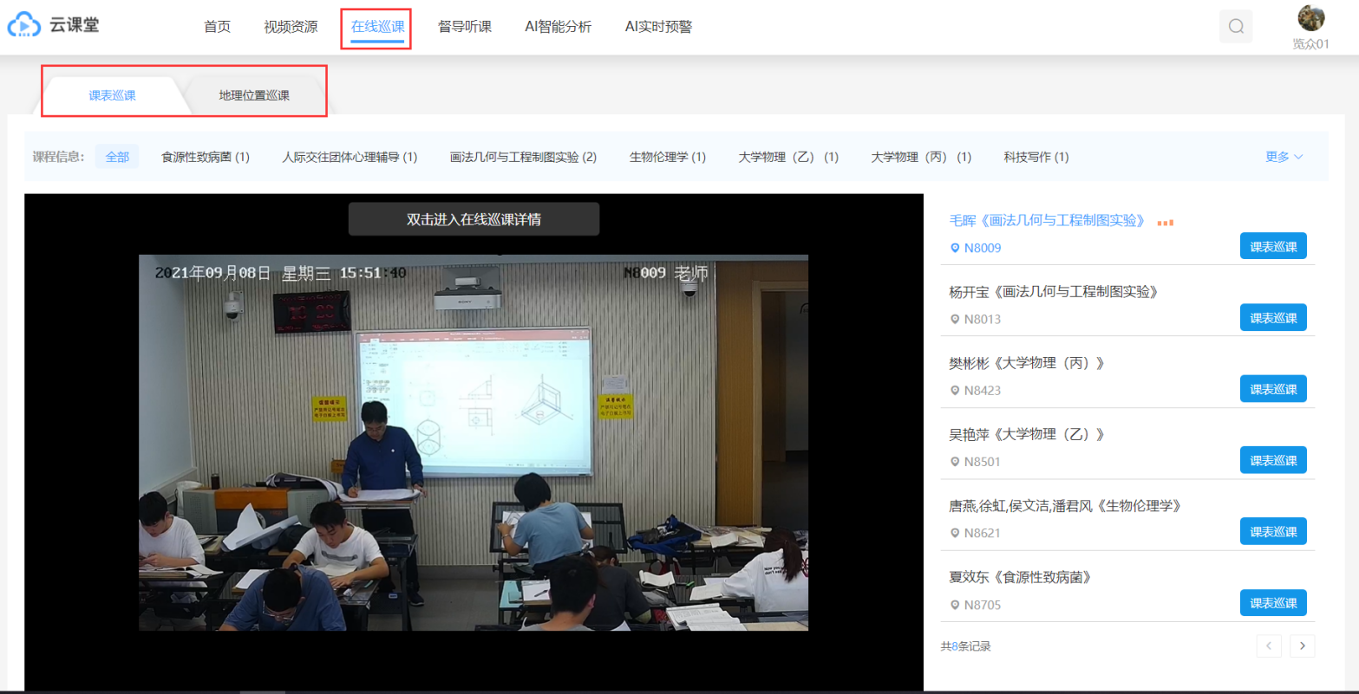

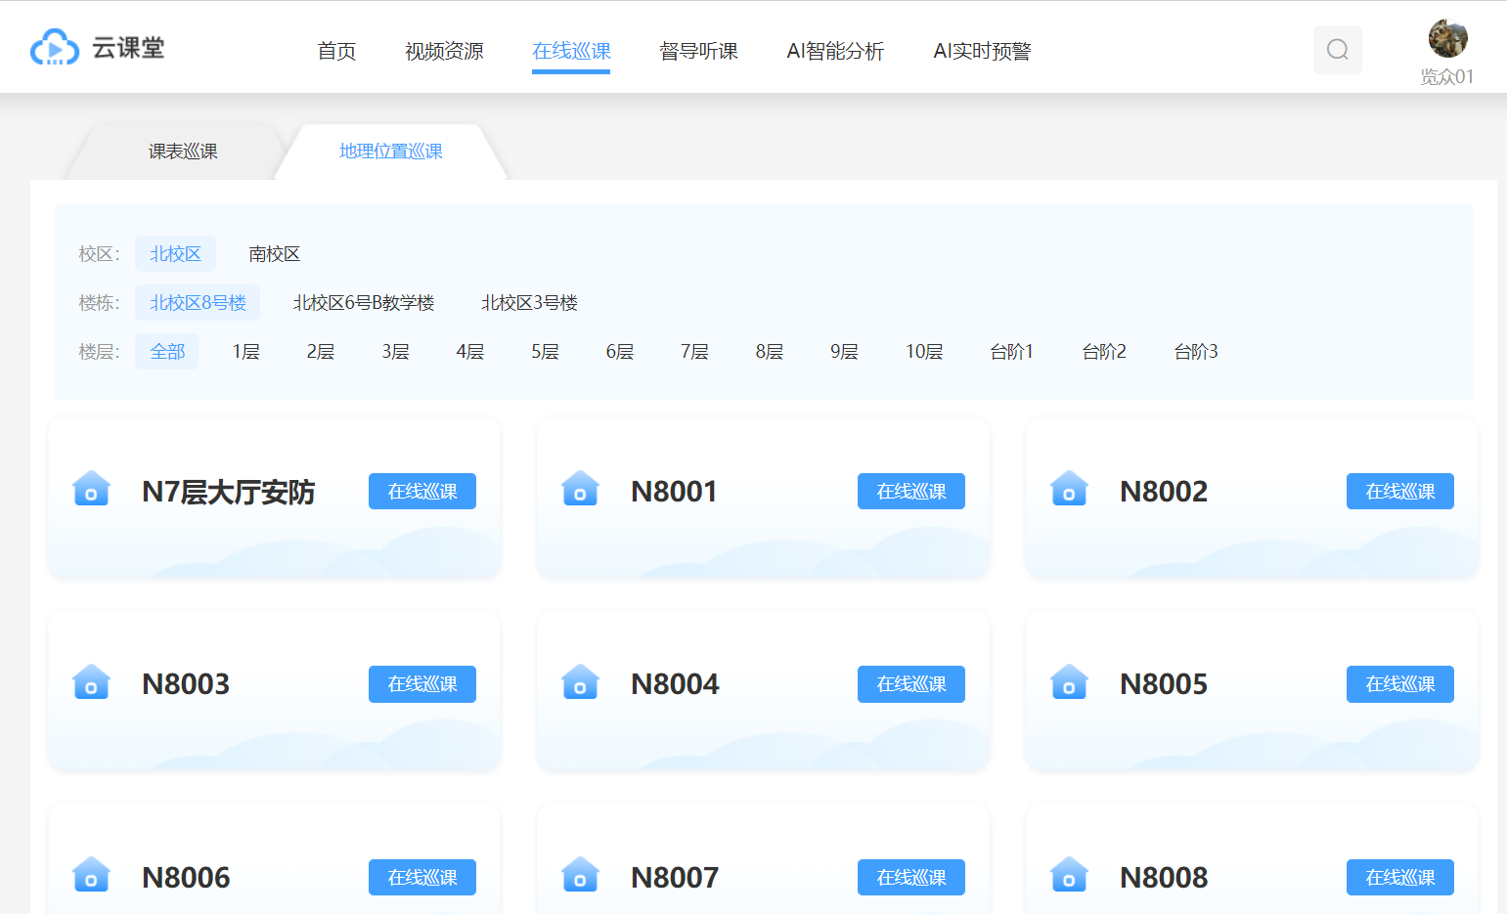
- 按课表巡课时，系统默认只显示当前正在上课的课程及教室信息，点击【课表巡课】按钮，即可查看该课程的巡课画面。
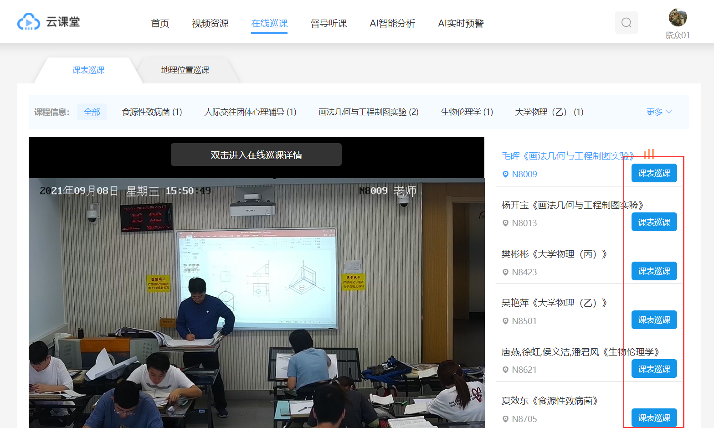
6、按地理位置巡课时，在列表中选择一个教室，点击右侧【在线巡课】按钮，即可查看该教室的巡课画面。
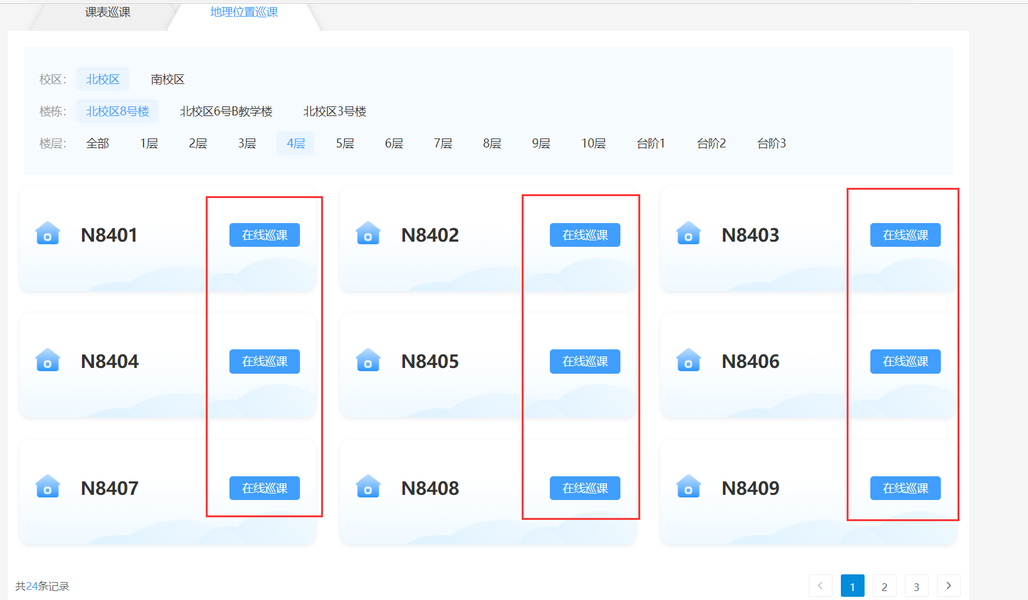
- 页面显示三画面直播，主画面为老师视角，右上为学生视角，右下为VGA（电脑）视角。
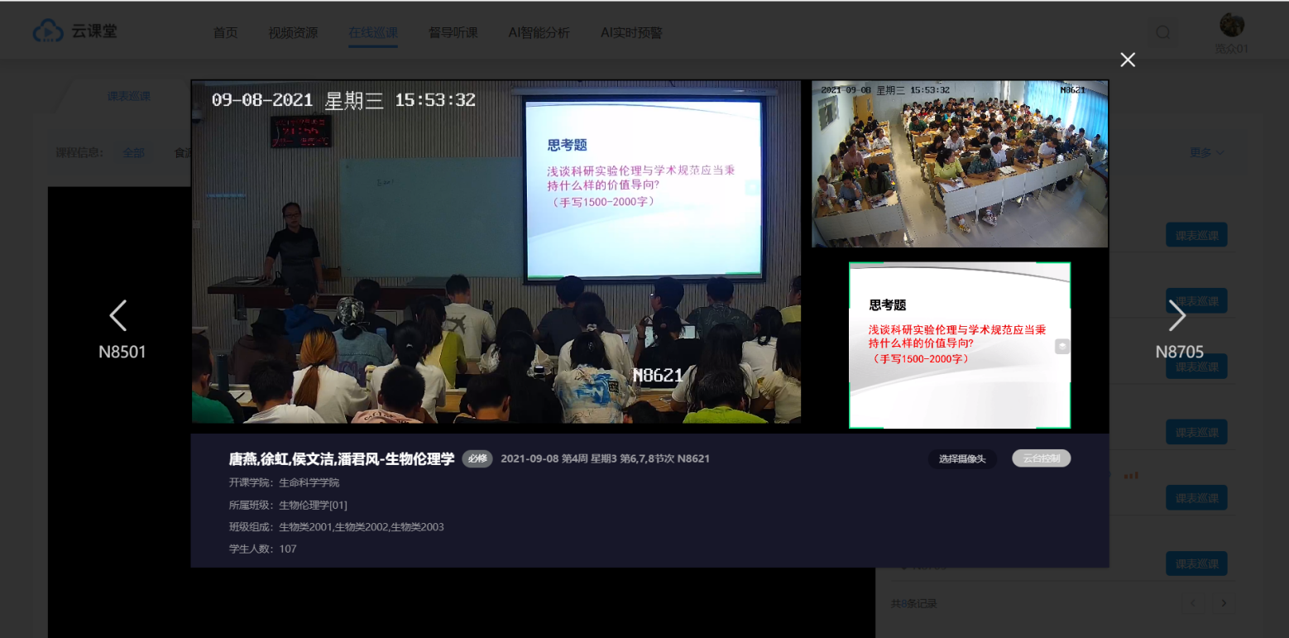

督导听课操作：
1、用360极速模式浏览器打开学校首页，在首页底部点击【信息综合服务平台】，完成统一身份认证登录。
2、选择【直通车】，然后点击【智慧教学云平台】。
3、鼠标放至【听查课】，并【点击进入】听查课模块。
- 点击【督导听课】，页面分为上下两部分，上部分为搜索和过滤条件，下部分为课程信息卡片展示，页面设有【听课历史记录】按钮。
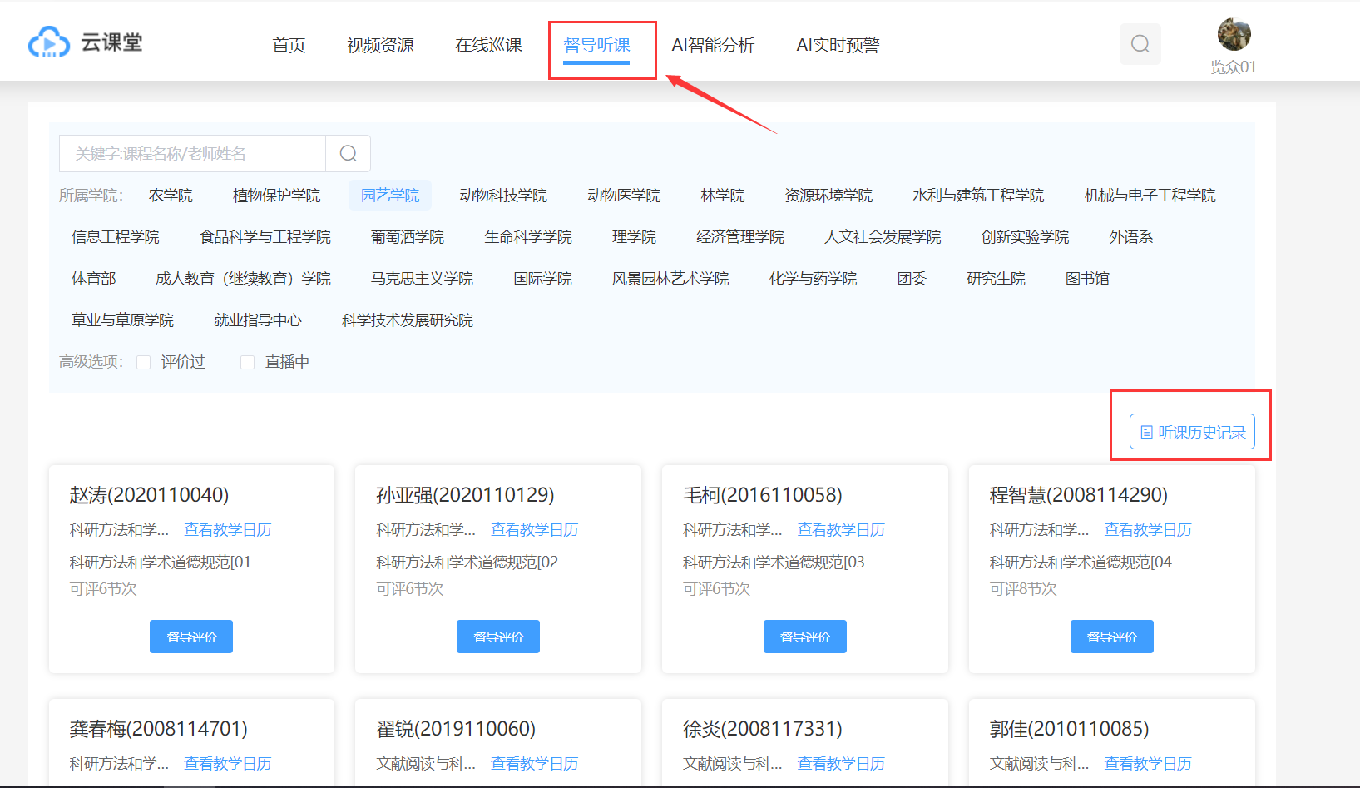
- 点击课程卡片【督导评价】按钮，进入评价页面。
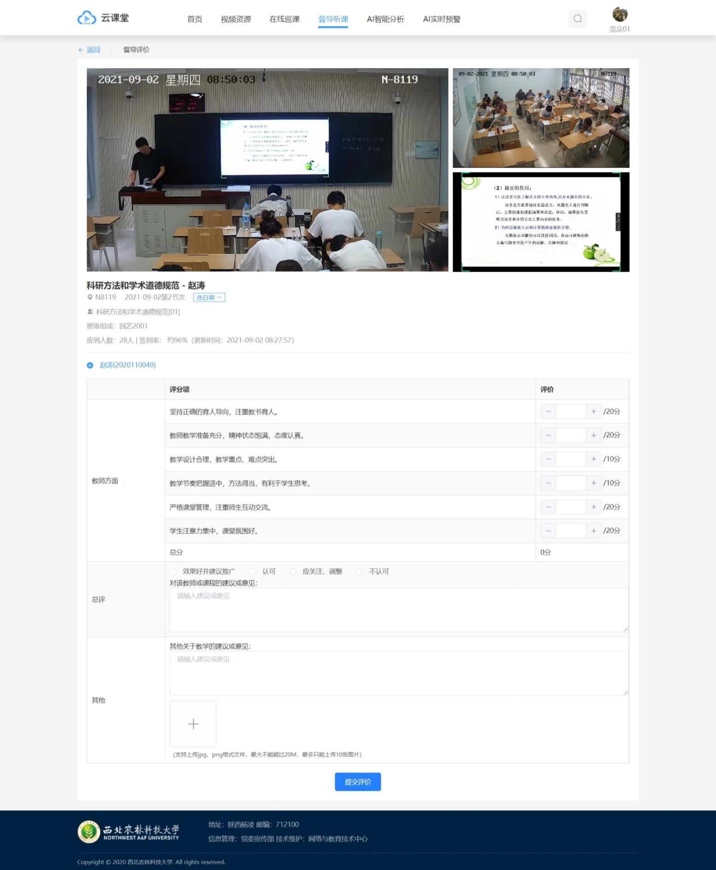
6、在督导评价页面中，填写好相关数据，点击【提交评价】按钮，完成评价。
7、在督导听课页面右侧设有【听课历史记录】，点击【听课历史记录】可查看历史评价详情，并支持将评价记录导出Excel表格。
